臺北市立天母國中105年度區域性資賦優異教育課程
「發現奈米科學營」實施計畫

一、依據：
（一）臺北市資賦優異教育白皮書之近程政策目標
（二）臺北市教育局104年11月25日北市教特字第10442298301 號函
二、辦理單位：
（一）主辦單位：臺北市政府教育局。
（二）承辦單位：臺北市天母國中輔導室特教組。
（三）協辦單位：臺北市全區國民中學。
三、活動名稱：「發現奈米科學營」
四、活動目的：1.促進奈米科技教育向下扎根及厚植臺灣未來的競爭力。
2.以奈米科技為主體，整合物理、化學、生物及數學等不同學科的基礎知識。
3.建立奈米科技基礎觀念，解釋自然界的奈米現象，介紹奈米科技的應用。
五、參加對象：
（一）階段別：■國中各年級學生
（二）區 域：■東區 ■南區 ■西區 ■北區
（三）人 數：30人
六、報名資格：
合於下列資格之一者，始具報名參加後續甄選資格
1.於各該校數學或自然學科成績PR值85分以上之七、八年級學生（請附成績證明）。
2.參加本市、全國或國際科學類競賽或營隊之本市各區公私立國中之七、八年級學生(須書面資料證明) 。
3.具科學探究精神，熱愛科學活動，且預備參加科展競賽之本市各區公私立國中七、八年級學生，並經學校推薦者。
七、甄選標準：
採書面審查，計分如下：
1.PR 85以上（含85）或學校推薦者（含兩條件兼具者）均60分。
2.近3年競賽成績：可累積
甲、 校內比賽：第一名(特優)10分，第二名(優等)8分，第三名(佳作)6分，其它獎5分，參賽未得獎3分
乙、 北市比賽：第一名(特優)20分，第二名(優等)16分，第三名(佳作)12分，其它獎10分，參賽未得獎6分
丙、 全國比賽：第一名(特優)30分，第二名(優等)24分，第三名(佳作)18分，其它獎15分，參賽未得獎9分
丁、 國際比賽：第一名(特優)40分，第二名(優等)32分，第三名(佳作)42分，其它獎20分，參賽未得獎12分
3. 依成績擇優錄取30名，備取5名，於1月12日當天下午公布於本校網頁。
八、活動內容：詳見附件一課程表、課程架構、師資背景說明。
九、辦理期程：105年1月21(四)～23(六) ，08:30~16:10。
十、辦理地點：天母國中理化教室(一)&大會議室。

十一、報名方式：
1.請填妥個人報名表（如附件三）後，於105年1月10日前向各校承辦人員報名。各校一律團體報名，請於105年1月11日前，聯絡箱(203)送本校特教組，或傳真至本校特教組28754863，並電話確認之。
2.請於接到錄取通知後，於105年1月15日（五）前至銀行將費用匯款至本校帳戶。
- 費用：新臺幣600元（含三天膳食及材料費用）
- 本校帳戶：
解款銀行：台北富邦銀行公庫處。
戶名：臺北市立天母國民中學特種基金保管款。
帳號：16-05302-19-0000-7
請於收據上註明校名及學生姓名，再將收據傳真至天母國中特教組（傳真號碼28754863）。
十二、甄選流程：
【2016天母國中「發現奈米科學營」課程學員甄選流程】
臺北市全區
公私立國中各年級全體學生

1.於各該校數學或自然學科成績PR值85分以上學生。
2.參加本市、全國或國際科學類競賽或營隊之本市各區公私立國中學生。
3.具科學探究精神，熱愛科學活動，且預備參加科展競賽之本市各區公私立國中各年級學生，經學校推薦者。。

繳交報名表、相關佐證資料

資格審查小組

確定並公布錄取名單105.1.12前

繳費
105.1.15前

105.1.21
正式上課
十三、學生獎勵：全期參加無缺席者頒予研習證書，各項成績優異者頒予獎品。
十四、本計畫經教育局核准後實施，修正時亦同。

附件一、課程表、課程架構及師資背景說明
一、課程表
2016天母國中 「發現奈米科學營」課程表
主題 | 子題 | 課程、師資、時數 |  |  | 預期成效
主題 | 子題 | 課程/活動內容說明 | 師資 | 時數 | 預期成效
 | 奈米放輕鬆 | 相見歡與開訓典禮 | 黃己娥 | 1 | 瞭解營隊辦理目的及營隊課程簡介
 | 奈米與奈米科技簡介講座 | 1.奈米科技基礎觀念  2.奈米科技應用的現況  3.動手做：超級電容器－奈米碳管模型組裝 | 張良肇 | 3 | 瞭解奈米科技發展的歷史、現況及未來。
 | 植物蓮葉效應探索 | 1.接觸角與超疏水性及超親水性。  2.蓮葉表面奈米結構探索。  3.蓮葉效應的疏水性與自潔性探討。  4.動手做：奈米疏水布製作 | 陳世家 | 2 | 從蓮葉表面的奈米結構討論親水性及疏水性與接觸角。
 | 從水黽到豬籠草 | 1.自然界的奈米現象  2.水黽在水面上行走；豬籠草捕食昆蟲；壁虎爬行於天花板。  3.動手做：黑珍珠水上漂 | 王禮章 | 2 | 利用奈米科技探討仿生學。
 | Magic window | 1.光碟片結構探索  2.廷德耳效應  3.光柵片繞射探索  4.動手做：創意光柵名片製作 | 陳世家 | 2 | 瞭解各類光碟片的構造。  操作在奈米尺寸下的光學繞射現象。
 | 光子晶體 | 1.彩蝶效應  2.新一代的光電材料－光子晶體  3.奈米PS球製程  4.高分子自組裝  5.動手做：創意彩繪光子晶體 | 張秀如 | 2 | 瞭解光子晶體。  製作光子晶體彩繪卡。
 | 國王的新衣－奈米隱形術 | 1.光的折射行為  2.全反射  3.奈米界面  4.動手做：奈米隱形術 | 王禮章 | 2 | 瞭解奈米介面的特性。  全反射性質探索。
 | 奈米磁顆粒與生物羅盤 | 1.磁場與地磁  2.生物導航系統（蜜蜂、鮭魚、鴿子、綠蠵龜）  3.磁性奈米載體之生物醫學應用  4.動手做：奈米磁顆粒製備與簡易應用實作 | 黃泰日 | 2 | 瞭解生物如何利用體內的導航系統。  瞭解磁奈米的醫學應用。  製作奈米磁顆粒。
 | 驚爆奈米鐵 | 1.化學反應速率與接觸表面積關係探索(從粉塵暴談起)  2.簡易奈米鐵製作&金屬焰色  3.奈米鐵在生醫上的應用  4.動手做：驚爆奈米鐵 | 江慧玉 | 2 | 瞭解化學反應速率與顆粒尺寸的關係。  簡易製作奈米鐵。
 | 生醫科技 | 1.生物晶片、感測器  2.奈米治療及奈米檢驗  3.動手做：動手組出DNA | 潘彥宏 | 2 | 認識DNA構造。  生物晶片的應用。
 | 奈米能源 | 1.奈米電池的作用原理  2.奈米燃料電池  3.奈米太陽電池  4.動手做：染敏太陽能電池製作 | 張秀如 | 2 | 認識太陽能電池。  製作染敏太陽能電池。
 | 畫筆下的奈米世界 | 製作創意奈米科技海報(漫畫) | 王禮章  張秀如 | 2 | 分組成果報告。
- 本預定課程視實際需求情形彈性調整

二、課程架構
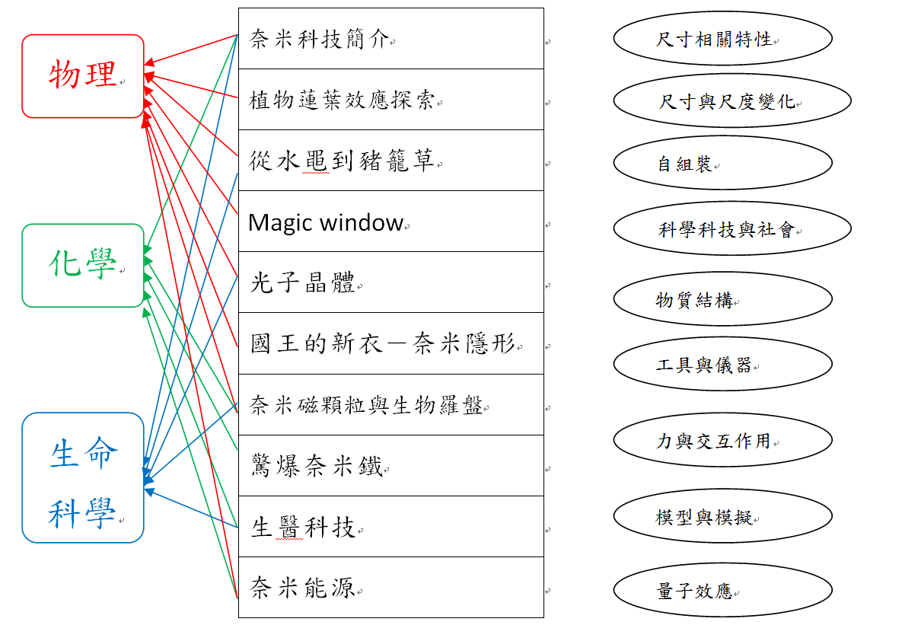
課程架構圖
三、師資背景說明：
姓名 | 現職 | 簡介 | 備註
黃己娥 | 天母國中教師 | 本校資優教育承辦老師，辦理校本資優計畫、資優教育營隊及活動經驗豐富 | 奈米國家型科技人才培育計畫－北區奈米科技k-12教育發展中心種子教師團隊
王禮章 | 天母國中教師 | 資深自然科教師，積極學術參與及開發科學教具，致力推展科普教育，指導學生從事科展及中等學生科學研究計畫或國際科展屢獲大獎，設計研發奈米科技教學模組及教具  國際奈米科技k-12教育推廣講師 | 奈米國家型科技人才培育計畫－北區奈米科技k-12教育發展中心種子教師團隊
陳世家 | 關渡國中教師 |  | 奈米國家型科技人才培育計畫－北區奈米科技k-12教育發展中心種子教師團隊
張秀如 | 天母國中教師 |  | 奈米國家型科技人才培育計畫－北區奈米科技k-12教育發展中心種子教師團隊
張良肇 | 麗山高中教師 |  | 奈米國家型科技人才培育計畫－北區奈米科技k-12教育發展中心種子教師團隊
江慧玉 | 北一女中教師 |  | 奈米國家型科技人才培育計畫－北區奈米科技k-12教育發展中心種子教師團隊
潘彥宏 | 北一女中教師 |  | 奈米國家型科技人才培育計畫－北區奈米科技k-12教育發展中心種子教師團隊
黃泰日 | 石牌國中教師 |  | 奈米國家型科技人才培育計畫－北區奈米科技k-12教育發展中心種子教師團隊

附件二
臺北市立天母國中地圖

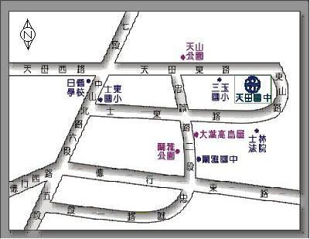
聯營公車：279、285、606、紅12(啟智學校站)
601(三玉里站)、224(天母國中站)

附件三
臺北市立天母國中105年區域性資賦優異教育方案
發現奈米科學營個人報名表
校名：
***請於105年1月11日（週一）前交至各校特教組報名，並請學校於1月11日前傳真***
學生姓名 | 班級 | 性別 | 出生年月日 | 身份證字號
 |  | 男□ 女□ | 年 月 日
家長姓名 | 電 話 |  | 手 機
符合條件  (各校自行審核) | 1.□學校數學或自然學科成績PR值85分以上學生。  2.□曾參加學校、本市、全國或國際科學類競賽或營隊之學生。  (比賽項目與名次： )  3.□具科學探究精神，熱愛科學活動，且預備參加科展競賽之本市各區公私立國中七、八年級學生，經學校推薦者。  推薦事實陳述：  推薦人簽名：
家 長 同 意 書
茲同意本人子弟 ( 國中 年 班)參加
105年臺北市立天母國中辦理之區域資優方案「發現奈米科學營」(104年度寒假)，期間願督促子弟遵守承辦單位一切規定。此致
臺北市立天母國中
家長簽章：
簽章日期： 年 月 日
承辦人： 單位主管：
附件四
臺北市立天母國中105年區域性資賦優異教育方案
發現奈米科學營團體報名表

校名： 學校承辦人：
學校傳真： 聯絡電話：
學校承辦人mail帳號：
***請於105年1月11日（週一）前傳真至28754863至天母國中特教組***
编號 | 學生姓名 | 班級 | 報名資格
1.□於各該校數學或自然學科成績PR值85分以上學生。
2.□參加全國性或全市性有關科學類競賽或營隊優異，獲獎項者。
(比賽項目與名次： )
3.□具科學探究精神，熱愛科學活動，經學校推薦者。
1.□於各該校數學或自然學科成績PR值85分以上學生。
2.□參加全國性或全市性有關科學類競賽或營隊優異，獲獎項者。
(比賽項目與名次： )
3.□具科學探究精神，熱愛科學活動，經學校推薦者。
1.□於各該校數學或自然學科成績PR值85分以上學生。
2.□參加全國性或全市性有關科學類競賽或營隊優異，獲獎項者。
(比賽項目與名次： )
3.□具科學探究精神，熱愛科學活動，經學校推薦者。
1.□於各該校數學或自然學科成績PR值85分以上學生。
2.□參加全國性或全市性有關科學類競賽或營隊優異，獲獎項者。
(比賽項目與名次： )
3.□具科學探究精神，熱愛科學活動，經學校推薦者。
1.□於各該校數學或自然學科成績PR值85分以上學生。
2.□參加全國性或全市性有關科學類競賽或營隊優異，獲獎項者。
(比賽項目與名次： )
3.□具科學探究精神，熱愛科學活動，經學校推薦者。
1.□於各該校數學或自然學科成績PR值85分以上學生。
2.□參加全國性或全市性有關科學類競賽或營隊優異，獲獎項者。
(比賽項目與名次： )
3.□具科學探究精神，熱愛科學活動，經學校推薦者。
承辦人： 單位主管： 校長：

